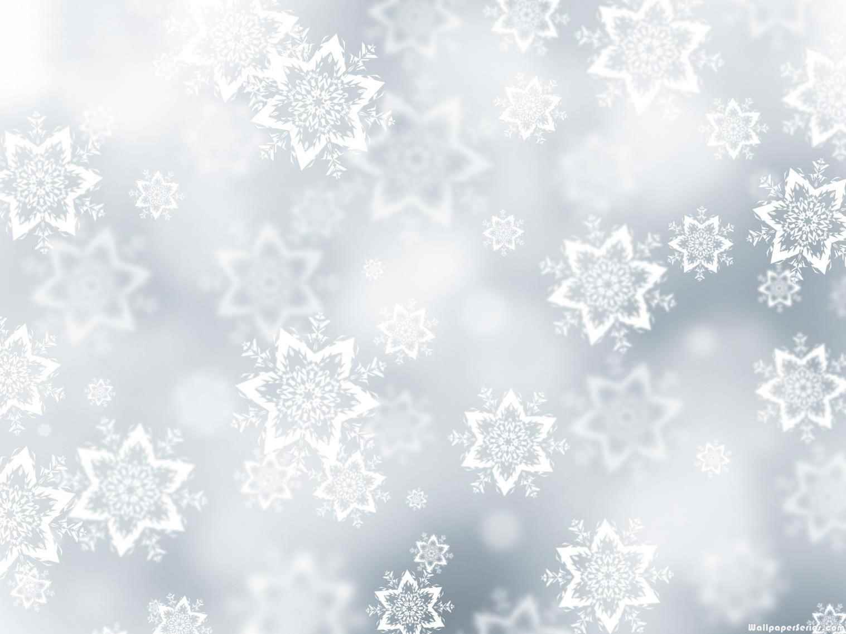
við Løgmannabreyt 1. desember 2025
Góðu næmingar og foreldur
“Jólini nærkast í hvørjum....” syngja vit, og sum vant verða onkrar broytingar í tímatalvuni og í skúlagongdini.
Her er eitt stutt yvirlit yvir desember mánað og kunning um, nær og hvussu jólahaldið verður í ár.
Vika 48 Flokkarnir pynta skúlan og stovurnar.
Vika 49 og 50
1. - 12. desember Vanlig skúlagongd eftir tímatalvuni, tó verður felags jólahugni, søga, undirhald og sangur í miðhøllini hvønn morgun kl. 9.10 - 9.30.
Mánadagin 8. desember Musikantarnir í “Ljóð og leiki” hava konsert fyri foreldrum og avvarðandi kl. 18.
Týsdagin 9. desember Musikantarnir í “Ljóð og leiki” hava morgunkonsert kl. 9 fyri næmingum.
Vika 51
Mánadagin 15. desember Skúladagurin er frá kl. 8 til kl. 11.20.
Vit venja leik og sang til jólaframførsluna.
1., 2. og 3. flokkur kann fara í frítíðarskúla og frítíðartilboð sum vanligt kl. 11.20.
Týsdagin 16. desember Allir næmingar møta í skúla kl. 8 og fáa frí kl. 13.20.
Vit venja og leggja síðstu hond á jólaframførsluna.
1., 2. og 3. flokkur kann fara í frítíðarskúla og frítíðartilboð sum vanligt kl. 13.20.
Mikudagin 17. desember Skúladagurin er frá kl. 8 til kl. 12.
Jólaframførslan verður kl. 16 til kl. 18.
1., 2. og 3. flokkur kann fara í frítíðarskúla og frítíðartilboð kl. 12.
Hósdagin 18. desember Allir næmingar møta í skúla kl. 8.
Jólaguðstænasta verður í Hoyvíkar kirkju kl. 10.30.
Eftir guðstænastuna verður farið heim.
1., 2. og 3. flokkur kann tó fara niðan aftur á Løgmannabreyt og í Frítíðarskúla ella frítíðartilboð, tí har er opið sum vanligt.
Fríggjadagur 19. desember Skúladagurin er frá kl. 8 til kl. 11.30
Vit dansa jólatræ og hugna okkum. Kanska onkur jólamaður við jólapakka verður at síggja.
1., 2. og 3. flokkur kann fara í frítíðarskúla og frítíðartilboð kl. 11.30

Blíðastu jólaheilsanir og gleðilig jól
Skúlin við Løgmannabreyt

